1. **选择题**
2. **下列属于计算机系统结构研究范畴的是**

**A.指令系统的确定 B.可靠性技术 C.数据通路宽度 D.乘法器的物理实现**

**2.对机器语言程序员透明的是**

**A.中断字寄存器 B.条件码寄存器 C.通用寄存器 D.乘法器**

**3.非专用总线的总线控制方式采用集中式定时查询方式，若部件的数量N=8，则需要的控制总线线数是**

**A.3 B.4 C.5 D.6**

**4.在一般情况下，页式存储管理中常用的页面替换算法，按其命中率从高到低的顺序为**

**A.LRU，FIFO，OPT B.FIFO，LRU，OPT C.OPT，LRU，FIFO D.LRU，OPT，FIFO**

**5.在Cache地址映像变换方法中，地址冲突概率最低的为**

**A.全相联映像和变换 B.直接映像及其变换 C.组相联映像及其变换 D.以上三种方法相同**

**二、填空题**

**1.计算机系统结构以______的观点看待计算机系统，并通过______、_______功能的分配来提高计算机系统的_______。**

**2.客观存在的事物或属性从某个角度来说却是看不到的，在此将其简称为______。作为机器语言、汇编语言程序设计者所能看到的最重要的机器属性有________、________、________、________。**

**3.从原理上讲，软件和硬件的功能是等效的，在具备最基本的硬件条件下，计算机系统的功能既可以用硬件实现，也可以用软件来实现。一般来说，硬件实现时，其________、________较高，________较低；用软件实现时，其________、________较高，________较低。**

**4.在尾基为rm，阶码为p位，尾数为m个机器位的非负阶、规格化、正尾数的浮点数表示中，可表示的最小尾数值为________，最大尾数值为________，最大阶值为________，最小值为________，最大值为________，可表示的尾数个数为________，阶的个数为________，可表示数的个数为________。**

**5.尾数下溢的处理常用方法有截断法、舍入法、恒置“1”法和ROM查表法。其中，最易于硬件实现的是________，平均误差可调整的是________，误差最大的是________，舍入法的平均误差接近于________。**

**6.系统结构中采用________来解决存储器速度，价格及容量之间的矛盾，使得从总体上来看其容量是接近________的，速度是接近________的，常用的虚拟存储管理有________管理，________，管理和________管理。**

**7.向量处理机是具有________数据表示的处理机，分为________和________两类。**

**8.多处理机是指具有两台以上的处理机，共享________子系统，机间通过________进行通信，在________的控制下，协同求解大而复杂问题的计算机系统。**

**三、简答题**

**1.从使用语言的角度，一台由软、硬件组成的通用计算机系统可以被看成是按功能划分的多层机器级组成的层次结构，试说明其层次结构一般有哪些，并画出其层次结构。**

**2.什么是Amdahl定律？举例说明，该定律告诉了我们关于计算机系统性能改进中所存在的一般规律。**

**3.对于模数为m的并行存储体，当处理机发出的访存请求转移概率为λ时，对于k<=m的访存请求队列A1，A2……Aλ，试分析可实现存储体连续访问的队列长度的平均值B的大小。**

**4.在流水线计算机中，试说明什么是相关？相关的种类以及相应的处理方法都有哪些？**

**四、分析题**

**1.写出三维立方体网络互联函数 Cube0、Cube1、Cube2的函数表达式，并画出其单级网络连接示意图。**

**2.画出N=8的三级立方体互联网络结构图，并分别说明当输入点1与输出点7相连，输入点3与输出点1相连时各级控制信号（K2K1K0）的编码状态。**

**五、应用题**

**1. 有一个双输入端的加—乘双功能静态流水线，由经过时间为Δt、2Δt、2Δt、Δt的1、2、3、4四个子过程构成。加按1-2-4连接，乘按1-3-4连接，流水线输出设有数据缓冲器，也可将数据直接返回输入。**

**现要执行A*（B+C*（D+E*F））+G*H的运算，**

**①调整计算顺序，画出能获得吞吐率尽量高的流水时空图，标出流水线入、出端数据的变化情况；**

**②求出完成全部运算的时间及此期间流水线的效率和吞吐率。**

**2. 某机器有5级中断，中断响应次序为1→2→3→4→5，现要求中断处理次序为2→3→1→5→4。   
(1) 设计各级中断处理程序的中断屏蔽位的状态，令“0”为开放，“1”为屏蔽。(见下表)**

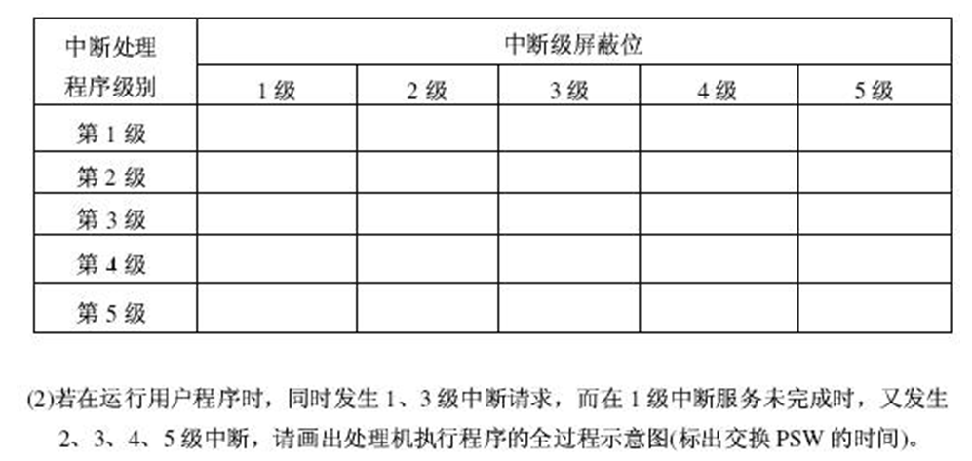

**（2）若在运行用户程序时，同时发生1、3级中断请求，而在1级中断服务未完成时，又发生2、3、4、5级中断，请画出处理机执行程序的全过程示意图。**

**1.A P3 9个属性**

**2.D P33 1-6寄存器和外设不是透明的，其他是透明的**

**3.C P94 串行连接3根，定时查询2+⌈ lb N⌉，独立请求2N+1**

**4.C P126 LRU算法优于FIFO算法，FIFO和LRU都低于OPT**

**5.A**

**1. 系统 软、硬件 _____**

**2.透明的 数据表示 寄存器组织 指令系统 中断**

**3. 速度 成本 灵活性 灵活性 适应性 速度**

**4.P45     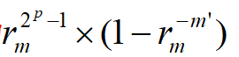   **

**5.截断法 恒置“1”法 恒置“1”法 零 P48-50**

**6.虚拟存储器 主存 辅存 段式 页式 段页式 P115**

**7. 向量 向量流水处理机 阵列处理机 P198**

**8.I/O 共享主存或高速通信网 统一操作系统**

**1.P1应用语言机器级**

**高级语言机器级**

**汇编语言机器级**

**操作系统机器级**

**传统机器语言机器级**

**微程序机器级**

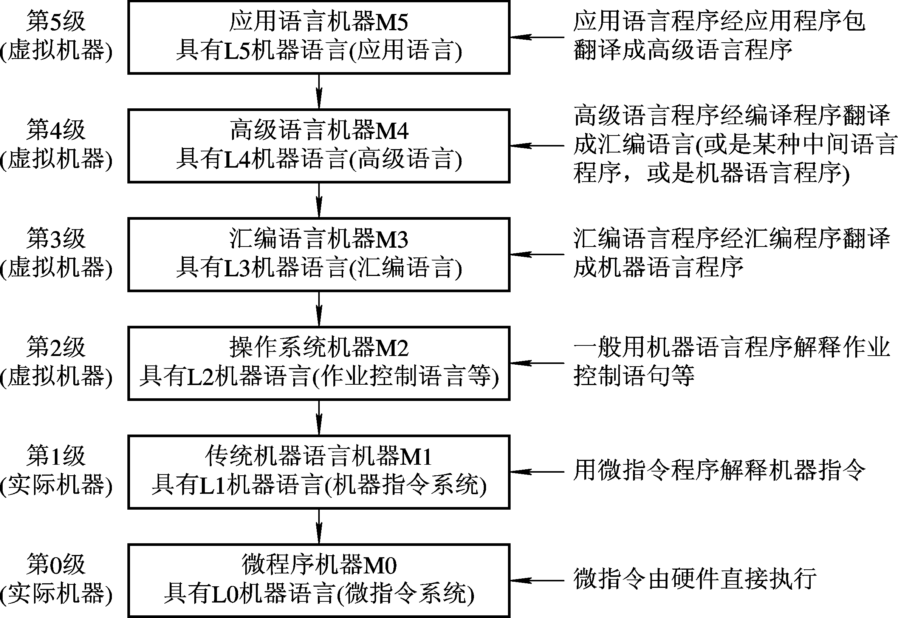

**2. 系统中某一部件由于采用某种更快的执行方式后整个系统性能的提高与这种执行方式的使用频率或占总执行时间的比例有关。**

**如果仅改进一部分计算的性能，在增加改进时，所获得的加速比增量会逐渐减小。若某一升级仅对一项任务的一部分适用，则该任务的总加速比不会超过一个数值，该数值即1减去未升级部分所占比例，再取其倒数。**

**3.设*P*(*k*)表示申请序列长度为k的概率，其中*k*=1,2,…,m。*k*的平均值用*B*表示，则**



**转移概率λ**



**经数学归纳法化简可得**



**它是一个等比级数，因此**



**P84-85**

**4. P177 转移指令引起的相关，指令相关，主存操作数相关，通用寄存器组的数相关，基址值相关或变址值相关**

**1. 局部性相关的处理“先写后读”**

**2. 全局性相关的处理(1) 使用猜测法。(2) 加快和提前形成条件码。(3) 采取延迟转移。  
(4) 加快短循环程序的处理。**

**1. Cube0=b2b1 $\overline{b0}$**

**Cube1= b2 $\overline{b1}$ b0**

**Cube2= $\overline{b2}$ b1b0 P216**

**2.P219**

**1=001（2）**

**7=111（2）K2K1K0=110**

**3=011（2）**

**1=001（2）K2K1K0=010**

**1.**

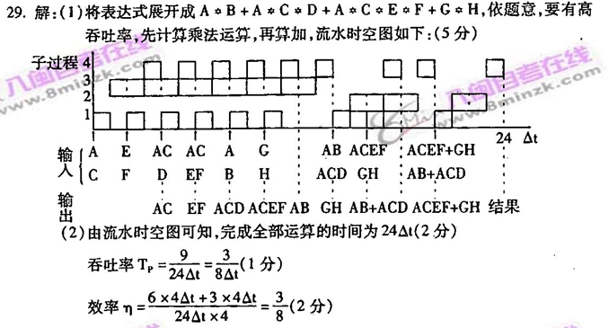

**2.**

